МУНИЦИПАЛЬНОЕ БЮДЖЕТНОЕ ДОШКОЛЬНОЕ ОБРАЗОВАТЕЛЬНОЕ УЧРЕЖДЕНИЕ ДЕТСКИЙ САД № 34 «ЗОЛОТОЙ КЛЮЧИК»

МУНИЦИПАЛЬНОГО ОБРАЗОВАНИЯ АБИНСКИЙ РАЙОН



**ЗАДАНИЕ 1.**

Скажи сколько?

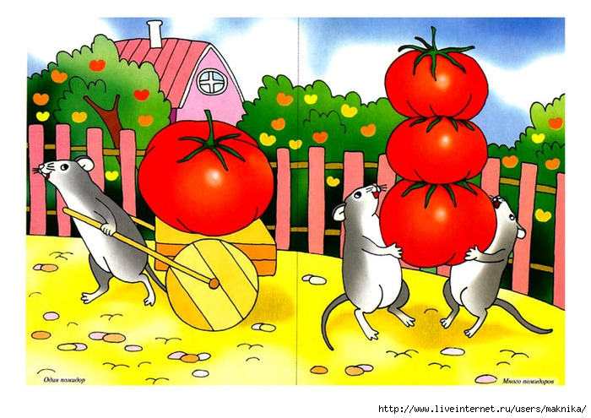

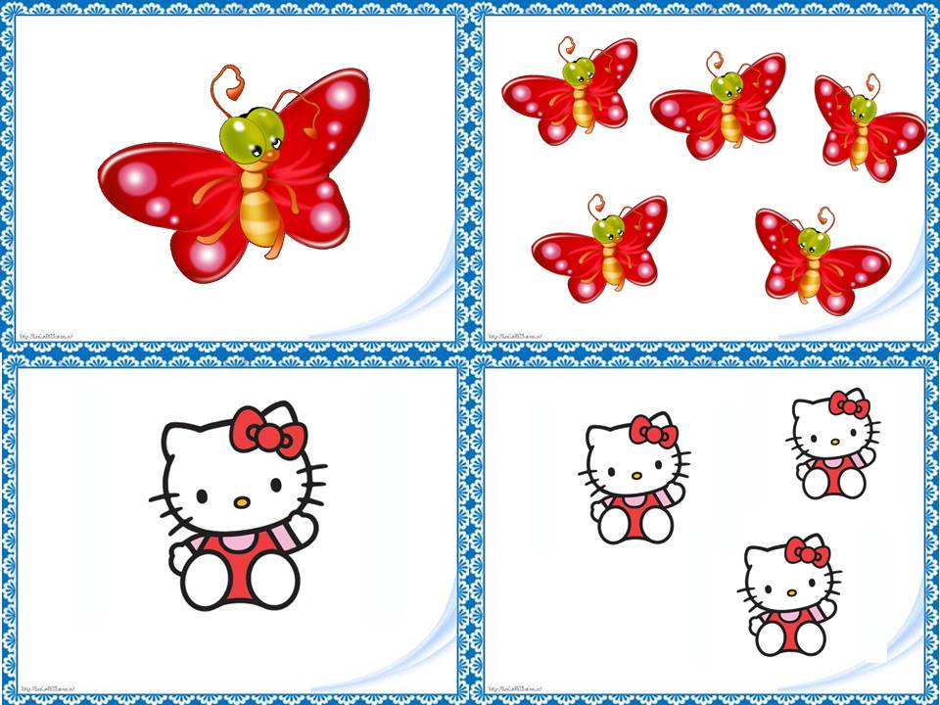

***Игра «Справа как слева»***

Попросите ребенка дорисовать рисунок так, чтобы правая сторона была такая же как левая

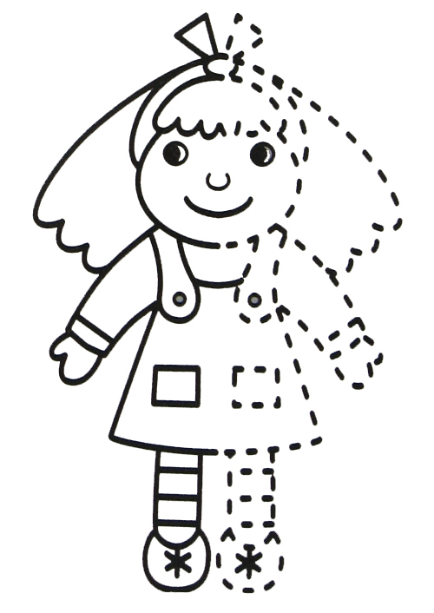

**ЗАДАНИЕ 2.**

Отгадай загадки

